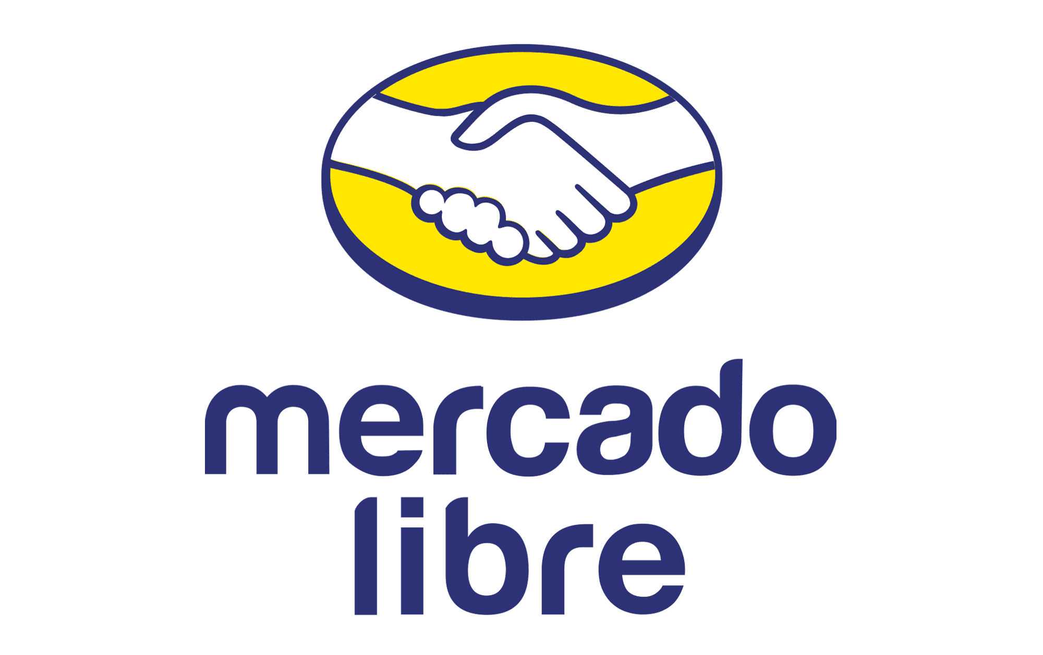**¿Qué ofrece Mercado Libre para este Hot Sale 2024?**

* *El marketplace más elegido por los mexicanos tendrá ofertas de hasta el 60% de descuento en millones de productos y sus miles de tiendas oficiales.*
* *Con Mercado Pago, habrá descuentos adicionales de 10% al pagar con saldo en la cuenta digital y 20% de descuento con hasta 18 MSI al comprar con la tarjeta de crédito.*

**Ciudad de México a 9 de mayo de 2024.-**  [**Mercado Libre**](https://www.mercadolibre.com.mx) se prepara en grande para una de las fechas clave de las compras en línea: el Hot Sale, que este año se llevará a cabo del 15 al 23 de mayo. En la edición 2023 el *marketplace* amarillo fue el favorito de los mexicanos y el más visitado durante la edición pasada del evento, con el mayor tráfico de actividad según el [**Reporte de Resultados de Hot Sale 2023**](https://www.amvo.org.mx/estudios/reporte-de-resultados-de-hot-sale-2023/) de la Asociación Mexicana de Ventas Online (AMVO).

Para este año, el objetivo de **Mercado Libre**es refrendar su lugar como el *marketplace* más elegido por los consumidores y para ello prepara grandes sorpresas para los mexicanos. El líder en *e-commerce* tendrá ofertas reales de hasta el 60% de descuento en millones de productos, sus miles de tiendas oficiales o las miles y miles de pymes, las cuales estarán distribuidas en más de 20 categorías que van desde moda, belleza, tecnología, hogar y hasta deportes, entre otras.

“En este Hot Sale nuestro objetivo es brindar la mejor experiencia de compra a todos los mexicanos que optan por Mercado Libre como su *marketplace* favorito. Por ello, nuestra oferta de valor crece gracias al uso de nuestra tecnología de última generación y la optimización continúa de la cadena de logística, permitiendo cumplir con nuestras promesas de entrega”, mencionó Alejandro Caballero, Marketplace Sr. Director en Mercado Libre México.

Para mayor seguridad, las promos estarán respaldadas por el algoritmo de credibilidad, el cual garantiza que las publicaciones con rebajas sean legítimas, al mismo tiempo que todas las compras estarán protegidas con devoluciones fáciles y gratuitas. Los compradores también podrán disfrutar del servicio de suscripción de[**Meli+**](https://www.mercadolibre.com.mx/suscripciones/melimas?oww=true&matt_tool=46671933&matt_word=MLM_ML_G_IE_LOYALTY_X_SEARCH_ALLB_TXS_LVL6-GENERIC_Meli-Mas&utm_source=google&utm_medium=search&utm_campaign=MLM_ML_G_IE_LOYALTY_X_SEARCH_ALLB_TXS_LVL6-GENERIC_Meli-Mas&utm_term=pms-word:MLM_ML_G_IE_LOYALTY_X_SEARCH_ALLB_TXS_LVL6-GENERIC_Meli-Mas&utm_id=pms-tool:46671933&origin=pom-google-link-ad&matt_source=google&matt_campaign_id=14942197116&matt_ad_group_id=148205542450&matt_match_type=e&matt_network=g&matt_device=c&matt_creative=694766533178&matt_keyword=meli%2B&matt_ad_position=&matt_ad_type=&matt_merchant_id=&matt_product_id=&matt_product_partition_id=&matt_target_id=kwd-2185293830053&cq_src=google_ads&cq_cmp=14942197116&cq_net=g&cq_plt=gp&cq_med=&gad_source=1&gclid=CjwKCAjw88yxBhBWEiwA7cm6pRkKMgzakO9nP25s17QzDwmvg4vOTvsDPS7UzGX31YyqRoUwCmm2qxoC6-IQAvD_BwE) con un 50% de descuento durante el primer mes, que incluye envíos gratis.

Mercado Libre hace uso de la inteligencia artificial en todo su ecosistema, lo que incluye: descuentos, recomendaciones personalizadas, publicidad, protección de marca, experiencias de usuario, prevención del fraude, créditos, y predecir las futuras ventas de cada artículo. Esto ha contribuido a que pueda superar las demandas del mercado y las expectativas de los consumidores.

**Facilidad de pago con Mercado Pago**

Mercado Libre mejora la experiencia del cliente al facilitar la compra con Mercado Pago, que en esta ocasión es el patrocinador principal del Hot Sale. Los usuarios de la cuenta digital obtendrán un 10% de descuento adicional al pagar con saldo, así como un 20% de rebaja y hasta 18 MSI al comprar con la tarjeta de crédito dentro del *marketplace*.

“Nos enorgullece hacer que el comercio electrónico sea más inclusivo y accesible para todos al democratizar los pagos. Somos un aliado indispensable para los que quieren aprovechar al máximo el Hot Sale en Mercado Libre, con descuentos especiales y con transacciones seguras y sin complicaciones”, agregó Ramiro Nández, director comercial de Mercado Pago México.

**Logística: un pilar indispensable para este Hot Sale**

Mercado Libre es el marketplace más rápido de México al contar con más de 90 instalaciones dedicadas al 100% de su *e-commerce*, permitiendo realizar entregas el mismo día en casi todo el país y el resto en 48 horas. Adicionalmente, dispone de más de 900 vans eléctricas para el servicio de última milla y sus empaques son 100% reciclables. También op con un *air hub* que conecta todo el país mediante cuatro aviones que recorren rutas estratégicas diarias.

La logística ha sido fundamental en Mercado Libre para gestionar de manera eficiente la cadena de suministro, desde la recepción hasta la entrega de productos. “Hicimos una fuerte inversión en este punto para reducir los costos operativos, pero en especial para mejorar la satisfacción de los clientes y el éxito de los vendedores. En coyunturas como el Hot Sale 2024 no sólo nos beneficiamos nosotros, sino que también todos los participantes, al generar un ambiente logístico que cumple con la promesa de entrega de la forma más rápida y confiable”, comentó Omar Ramírez, Fulfillment Sr. Director en Mercado Libre México.

El directivo también celebra la reciente apertura del Centro de Distribución (CEDIS) ubicado en Texas con el fin de que los vendedores que residen en Estados Unidos esten más cerca de los consumidores mexicanos. El nuevo CEDIS impulsa la disponibilidad de productos originarios de EE. UU., así como agilizar los envíos en las regiones fronterizas.

El conjunto de soluciones del ecosistema de Mercado Libre, que va desde la combinación de rebajas atractivas, tecnología avanzada, logística eficiente y opciones de pago innovadoras, hacen del *marketplace* amarillo la mejor opción de los mexicanos para comprar en este Hot Sale 2024.

###

**Sobre Mercado Libre**

Fundada en 1999, Mercado Libre es la compañía de tecnología líder en comercio electrónico de América Latina. A través de sus plataformas Mercado Libre, Mercado Pago y Mercado Envios, ofrece soluciones para que individuos y empresas puedan comprar, vender, anunciar, enviar y pagar por bienes y servicios por internet.

Mercado Libre brinda servicio a millones de usuarios y crea un mercado online para la negociación de una amplia variedad de bienes y servicios de una forma fácil, segura y eficiente. El sitio está entre los 50 sitios con mayores visitas del mundo en términos de páginas vistas y es la plataforma de consumo masivo con mayor cantidad de visitantes únicos en los países más importantes en donde opera, según se desprende de métricas provistas por comScore Networks. La compañía cotiza sus acciones en el Nasdaq (NASDAQ: MELI) desde su oferta pública inicial en el año 2007, y es uno de los mejores lugares para trabajar en el mundo según ranking GPTW.